电装实习报告

系 别：控制工程学院

专 业：测控技术与仪器

班级学号：160301

姓 名：高君彬

指导教师：范立娜 谷琼婵

设计时间：2019.1.7-14

1. 实习目的与要求
2. 实习目的
3. 掌握电子元器件的基本知识。
4. 掌握正规化的装配和焊接技术。
5. 学习并掌握收音机的工作原理。
6. 了解电子产品规范化的调试方法和步骤。
7. 实习要求
8. 焊接时不能有假焊、气孔的现象。焊接要均匀美观。
9. 正确放置元器件并完成电路板的焊接。
10. 正确组装收音机并调试收音机正常工作。
11. 收音机工作原理

本次电装实习采用的是日本索尼公司生产的调频调幅专用集成电路CXA1691M，国产型号为 CD1691M。集成电路收音机的特点是：结构比较简单，性能指标优越，体积小等优点。AM/FM型的收音机电路可用如图1所示的方框图来表示。

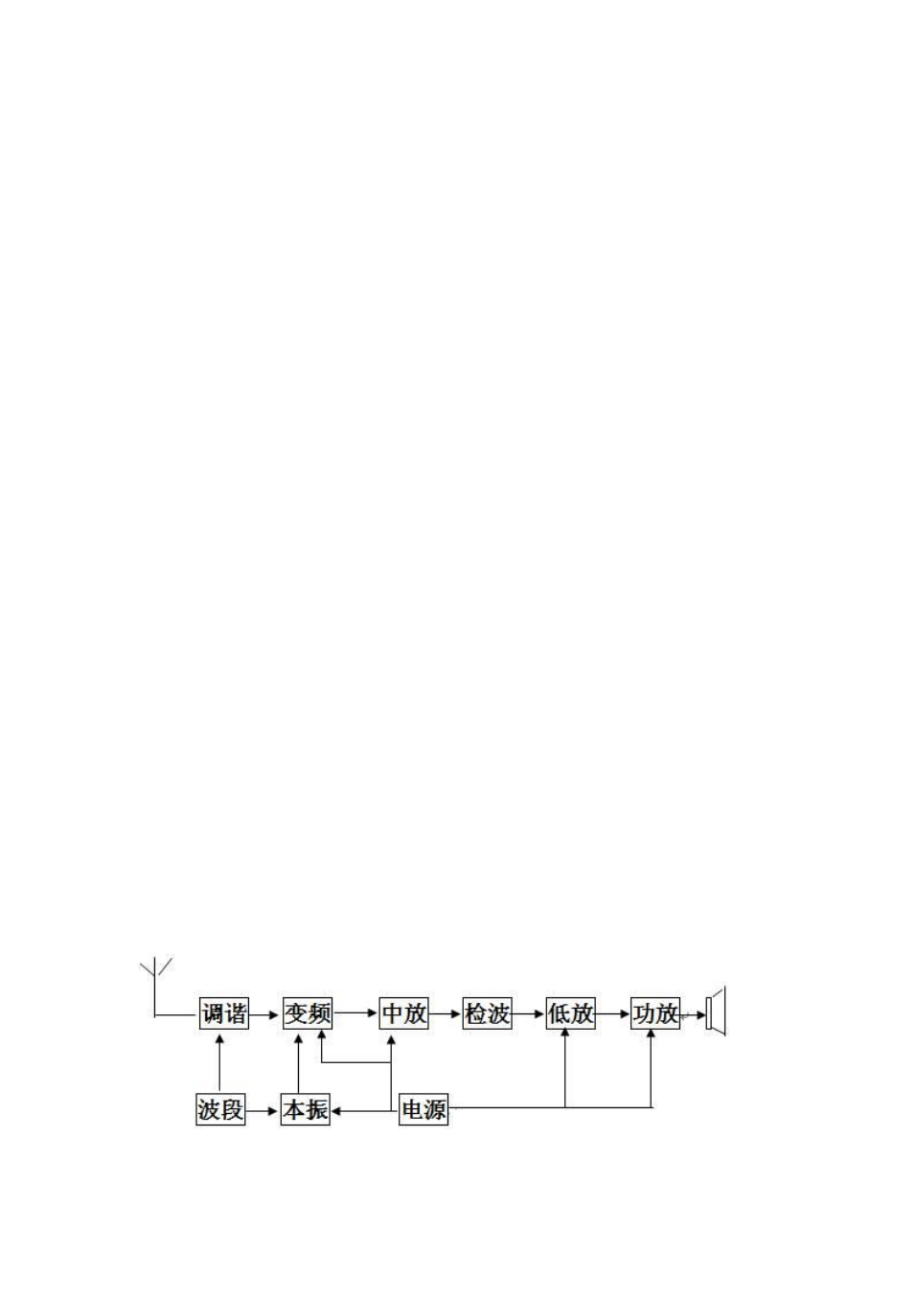

图1 收音机工作原理

收音机通过调谐回路选出所需的电台，送到变频器与本机振荡电路送出的本振信号进行混频，然后选出差频作为中频输出（我国规定的AM中频为465KHZ，FM中频为10.7MHZ），中频信号经过检波器检波后输出调制信号（低频信号），调制信号（低频信号）经低频放大、功率放大后获得足够的电流和电压，即功率，

再推动喇叭发出响亮的声音。

本实训中采用的收音机是一种50型的AM/FM二波段的收音机，此收音机电路主要由大规模集成电路 CXA1691M （CD1691M）组成。由于集成电路内部不便制作电感电容和大电阻以及可调元件，故外围元件多以电感、电容和电阻及

可调元件为主，组成各种控制、谐振、供电、滤波、耦合等电路。

由于我们采用的是超外差式收音，选出的信号并不立即送到检波级，而是

要进行频率的变换（即变频，目的是让收音机整个频段内的电台放大量基本一

致，因为频率稳定放大倍数也就相对稳定）。利用本机振荡产生的频率与外来

接收到的信号进行混频，选出差频，即获得固定的中频信号 （AM的中频为

465KHz，FM的中频为 10.7MHz），电路图2如下图所示。

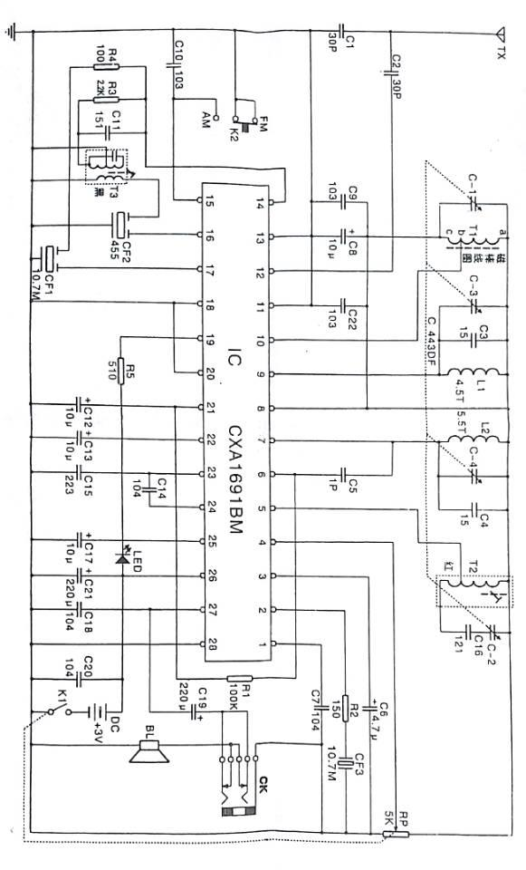

图2 电路图

印刷电路板图3如下。

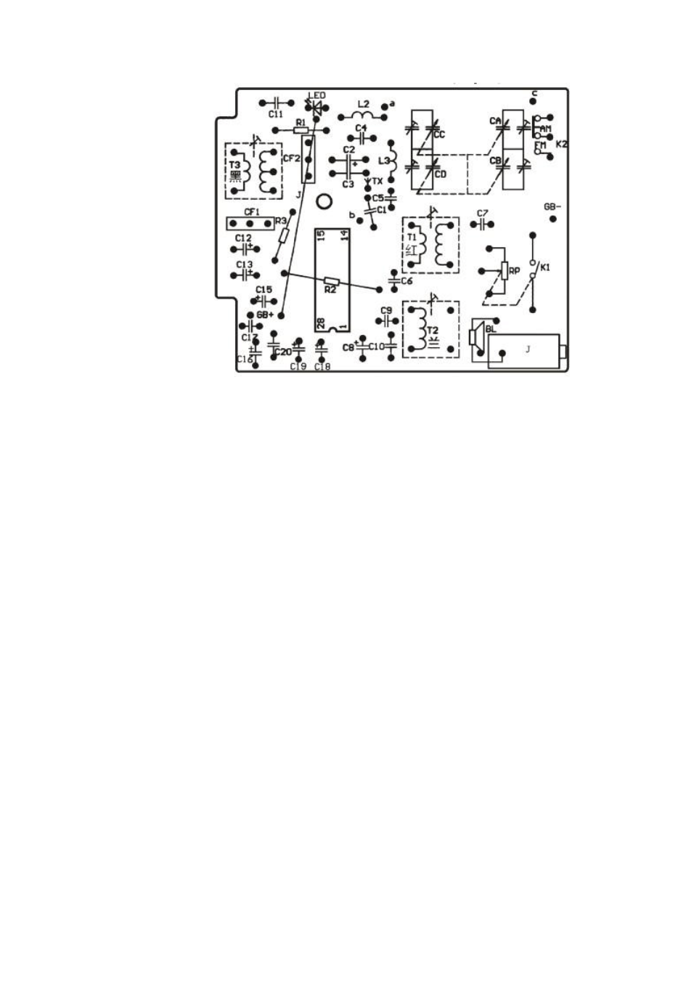

图3 印刷电路板

各部分的电路作用如下：

1. 输入调谐（即选台）与变频

由于同一时间内广播电台很多，收音机天线接收到的不仅仅是一个电台的信号，是N个电台的信号。由于各个电台发射的载波频率均不相同，收音机的选频回路通过调谐，改变自身的振荡频率，当振荡频率与某电台的载波频率相同时，即可选中该电台的无线信号，从而完成选台。

1. 中频放大与检波

作用：将选台、变频后的中频调制信号（调幅为465KHZ，调频为10.7M）

送入中频放大电路进行中频放大，然后再进行解调，取出低频调制信号，即所需要的音频信号。

1. 低频放大与功率放大

作用：解调后得到的音频信号经低频和功率放大电路放大后送到扬声器或耳机，完成电声转换。

1. 电源及其他电路

本机的电源部分包括有两节 1.5 V 电池、“26”脚外围的低频滤波电容 C 19（100UF）、 C 17（0.1UF）电源高频滤波电容，“8”脚外围的低频去耦滤波电容 C2（10U），电源高频滤波电容C3（0.22UF）及由音量电位器连动的电源开关K1， R3和LED构成电源指示电路。

1. 天线接收部分

CXAl691M（CDl691M）内部还设有调谐高放电路，目的是提高灵敏度。拉杆天线 收到的调频电磁波由C 1合进 “ 12” 脚调频 FM高放输入，再进行混频。调幅部分则由天线磁棒汇聚接收电磁波，经L 1的次级线圈进入变频电路。

收音机元件清单：

|  |  |  |  |  |
| --- | --- | --- | --- | --- |
| 序号 | 材料名称 | 型号/规格 | 位号 | 数量 |
| 1 | 集成块 | CXA1691BM | IC | 1 |
| 2 | 发光二极管 | φ3 红 | LED | 1 |
| 3 | 三端陶瓷滤波器 | 455B | CF1 | 1 |
| 4 | 三端陶瓷滤波器 | 10.7MHZ | CF2 | 1 |
| 5 | 中波振荡变压器 | 红色（中振） | T1 | 1 |
| 6 | 中波中频变压器 | 黑色（ 465） | T3 | 1 |
| 7 | 调频中频滤波器 | 绿色 10.7MHZ | T2 | 1 |
| 8 | 磁棒线圈 | 55×13×5mm | L1 | 1 |
| 9 | 调频天线线圈 | φ6×4 圈 | L2 | 1 |
| 10 | 调频振荡线圈 | φ3×6 圈 | L3 | 1 |
| 11 | 碳膜电阻 | 330 | R3 | 1 |
| 12 | 碳膜电阻 | 2K、100K | R1、R2 | 1 |
| 13 | 电位器 | 5K | RP（K1） | 1 |
| 14 | 瓷片电容 | 1P、10P | C6、C9 | 1 |
| 15 | 瓷片电容 | 15P、18P | C4、C5 | 1 |
| 16 | 瓷片电容 | 30P、121 | C1、C7 | 1 |
| 17 | 瓷片电容 | 103 | C11 | 1 |
| 18 | 瓷片电容 | 223 或 203 | C3、C10 | 2 |
| 19 | 瓷片电容 | 104 | C17、C20 | 2 |
| 20 | 电解电容 | 0.47UF | C15 | 1 |
| 21 | 电解电容 | 4.7UF | C8、C12 | 2 |
| 22 | 电解电容 | 10UF | C2、C13、C18 | 3 |
| 23 | 电解电容 | 100UF | C16、C19 | 2 |
| 24 | 四联电容器 | CBM-443DF | SL | 1 |
| 25 | 扬声器 | φ58mm | BL | 1 |
| 26 | 波段开关 |  | K2 | 1 |
| 27 | 拉杆天线 |  | TX | 1 |
| 28 | 耳机插座 | φ2.5mm |  | 1 |
| 29 | 印刷电路板 |  |  | 1 |
| 30 | 刻度盘 |  |  | 1 |
| 31 | 图纸装配说明书 |  |  | 1 |
| 32 | 连体簧、负极片、正极片 | 3 件 |  | 1 |
| 33 | 连接带线 | 电池喇叭天线、 J |  | 6 |
| 34 | 平机螺丝 | φ2.5 ×5 |  | 4 |
| 35 | 自攻螺丝 | φ2×5 |  | 1 |
| 36 | 平机螺丝 | φ1.6 ×5φ2×8 |  | 1 |
| 37 | 焊片、螺母 | φ2.5 φ2.0 |  | 1 |
| 38 | 前后盖、大小拨盘、磁棒支架 |  |  | 1 |

1. 组装与系统调试
2. 焊接

1）对于元器件的装插焊接：应遵循先小后大，先轻后重，先低后高，先外围再集成电路的原则，或者以集成电路为中心，从“1—28”脚外围电路元件依次一一清理的办法进行装配，这样有利于电路熟悉和装配顺利进行。

2）对于集成电路的焊接：CD1691M为双列 28 脚扁平式封装，焊接时首先要弄清引线脚的排列顺序，并与线路板上的焊盘引脚对准，核对无误后，先焊接 1、15 脚用于固定 IC，然后再重复检查，确认后再焊接其余脚位。由于 IC 引线脚较密，焊接完后要检查有无虚焊，连焊等现象，确保焊接质量，否则会有损坏 IC 的危险。

1. 组装

（1）在组装的时候，要注意瓷介电容、电解电容及三极管等元件立式安装：引线不能太长，否则会降低元器件的稳定性，而且容易短路，也会导致分布参数受到影响而影响整机效果；但也不能过短，以免焊接时因过热损坏元器件。一般要求距离电路板面 2mm，并且要注意电解电容的正负极性，不能插错。

（2）可调电容器（四联）的装插：六脚应插到位，不要插反（中心抽头多

一个引脚的一面为调频部分可变电容，应该先上螺钉再进行焊接。

（3）音量开关电位器的安装：首先用铜铆钉固定两边开关脚，然后再进行焊接。使电位器与线路板平行，在焊电位器的三个焊接片时，应在短时间内完成，否则易焊坏电位器的动触片、从而造成音量电位器不起作用而失调或接触不良。

1. 调试

1）调中频——即是调中频调谐回路

中放电路是决定收音电路的灵敏度和选择性的关键所在，它的性能优 劣直接决定了整机性能的好坏。调整中变压器，使之谐振在AM/465kHz（或 FM/10.7MHz）频率，这就是中放电路的调整任务。

2）调覆盖——即是调本振谐振回路

超外差收音机电路接收信号的频率范围与机壳刻度上的频率标志应一致，所以，要进行校准调整，也叫调覆盖。在超外差收音机中，决定接收频率的是本机振荡频率与中频频率的差值，而不是输入回路的频率，因此，调覆盖实质是调本振频率和中频频率之差。因此调覆盖即调整本振回路，使它比收音机频率刻度盘的指示频率高 AM/465kHz（或 FM/10.7MHz）。在本振电路中，改变振荡线圈的电感值（即调节磁芯）可以较为明显地改变低频端的振荡频率（但对高频端也有影响）。改变振荡微调电容的电容量，可以明显地改变高频端的振荡频率。

3）统调——即是调输入回路

统调又称为调整灵敏度，本机振荡频率与中频频率确定了接收的外来信号频率，输入回路与外来信号的频率的谐振与否，决定了超外差收音机的灵敏度和选择性（即选台功能），因此，调整输入回路使它与外来信号频率谐振，可以使收音机灵敏度高，选择性较好。调整输入回路的选择性也称为调补偿或调跟踪，但是在外差式收音电路中，调整输入谐振回路的选择性会影响灵敏度，因此，调整谐振回路的谐振频率主要是调整灵敏度，使整机各波段的调谐点一致。调整时，低端调输入回路线圈在磁棒上的位置，高端调天线接收部分的与输入回路并联的微调电容。

具体操作：

1）、静态检测

使用万用表直流电压档，通过测量运算器的静态工作点，诊断故障电路。

2）、动态测试

装入电池，打开收音机，可以听到杂音（如果不能，应立即切断电源，并进行静态检测），调整接受频率，收听到电台，调节音量旋钮，确定音量调节能力。

3）、故障检测及排除

静态检测电路没有故障，但是接入电池后，没有听到杂音，音量键调至最大，依然没有声音。断开电源后，依据电路图检验电路，之后发现电源正负极与电池盒正负极接线不正确（接反了），重新焊接连线。

1. 总结

通过这次电装实习，了解装配电子器件步骤，认识了许多器件以及他们的特点及焊接方法，分类焊接，整齐有序才能做到有条不紊，检查调试也比较好操作，同时收音机的调试部分也很重要，保证了实训的严谨性。

在焊接的过程中遇到了一些问题，比如在焊接集成芯片时将相邻引脚焊接在了一起，之后用吸锡器进行了处理。因为这次实习有配套的电路图和元件位置图，所以在焊接的时候其实对收音机的原理理解的并不太多，之后通过查阅资料，深入了解了电路的原理。

在本次实习中，我学到了很多宝贵的经验和一些相关的电子技术知识，实际上这次实习中焊接占了很重要的部分，对于离散的电子元件通过焊接将它们连接在一起成为一个完整的电路系统，通过这次的电装实践使我们更好的理解了理论知识。